**Naslov naloge: Robotski sesalec**

**Kategorija** (označi vse primerne): 🞏 4 OŠ 🞏 5 OŠ 🞏 6 OŠ 🞏 7 OŠ 🞏 8 OŠ 🞏 9 OŠ  
 🞏 1 SŠ 🞏 2 SŠ 🞏 3 SŠ 🞏 4 SŠ

**Tip naloge:** 🞏 izdelava od začetka **X** popravljanje 🞏 dopolnjevanje

**Programerski koncepti: X** zanke🞏 pogoji 🞏 spremenljivke **X** operatorji 🞏 podprogrami 🞏 rekurzija

**Zasnovana na** (če obstaja, URL naloge, na kateri temelji): <http://pisek.acm.si/contents/4907-319805995281415931-26186487310124079/>

**Predlagatelj** (ime, priimek, e-pošta): Matija Lokar, Matija.Lokar@fmf.uni-lj.si

**Besedilo naloge:**

Pišek je kupil robotski sesalec in ga takoj uporabil za pospravljanje res nasmetene sobe. A sredi delovanja, ko je bila slika sobe taka

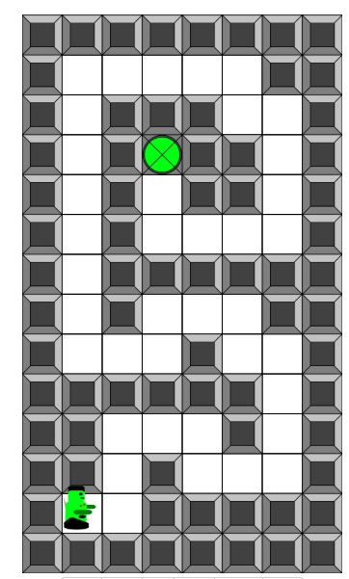

se je program, ki upravlja sesalec pokvaril. Delčki, ki sestavljajo program, so razmetani povsod. Pomagaj Pišku in zloži delčke tako, da bo program deloval pravilno. Pri tem mora sesalec pobrati še vse preostale smeti in končati na polju z vtičnico, kjer se bo sesalec napolnil. In seveda pri tem ni smiselno, da se robot znajde na polju, ki je že očiščeno, A pozor! Popravek mora biti tak, da bo deloval za vse navedene testne primere. Zato si oglej vse in premisli, kaj je treba postoriti!

**Testni primeri** (če je poleg osnovnega še kakšen):

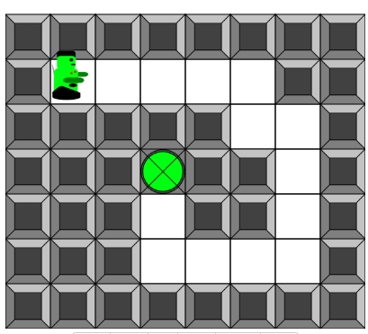

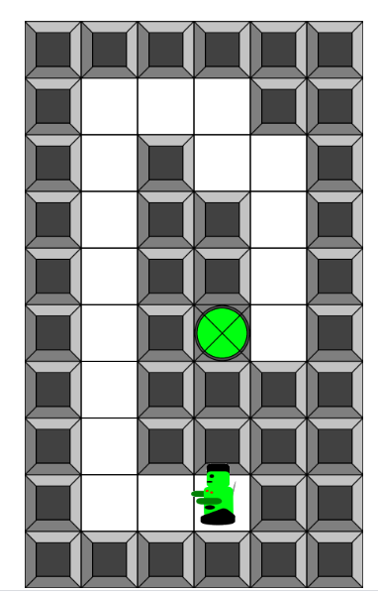

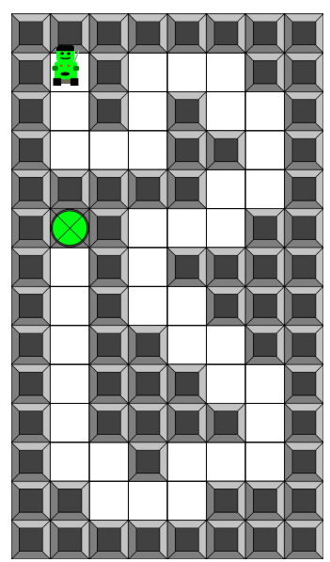

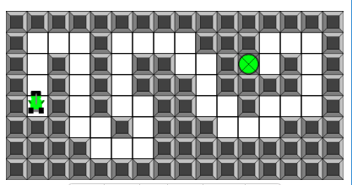

**Delčki na voljo**:

* Ponavljaj dokler <pogoj>
* Senzor: smo na polju z vtičnico
* Priklopi sesalec
* Pojdi s sesalcem naprej za 1 korak

**Maksimalno dovoljeno število delčkov**: 7

**Vnaprej podana koda** (če je):

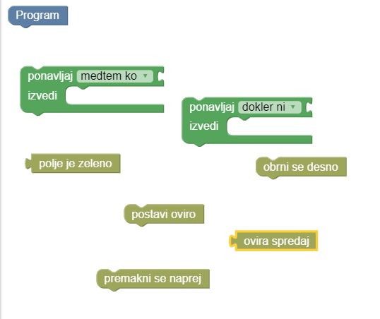

**Rešitev**:

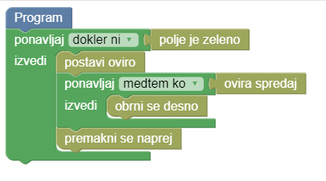

**Opombe za tehnično izdelavo:**

Potrebno je spremeniti grafiko tako, da bodo "skale" čiste ploščice, pot bo zaznamovana s smetmi …

Prav tako namesto:

Polje je zeleno : polje ima vtičnico

Postavi oviro : počisti smeti

Ovira spredaj : spredaj je čisto polje